|  |  |  |
| --- | --- | --- |
| **Nama:**  **NIM:** | c9824-logouniversitastrisakti  **PRAKTIKUM**  **STATISTIKA** | **MODUL 6**  **STATISTIKA**  **Nama Dosen:**  **Dedy Sugiarto** |
| **Hari/Tanggal: Rabu, 08 Mei 2024** | **Nama Aslab:**   1. Tarum Widyasti P (064002200027) 2. Kharisma Maulida (064002200024) |

**MODUL 6  
PENDUGAAN PARAMETER POPULASI**

**Deskripsi Modul:** Mampu memahami pendugaan parameter populasi.

|  |  |  |
| --- | --- | --- |
| **No** | **Elemen Kompetensi** | **Indikator Kinerja** |
| **1** | Menghitung rata-rata populasi menggunakan R | Dapat menghitung rata-rata populasi menggunakan RStudio |
| **2** | Menghitung rata-rata populasi menggunakan Excel | Dapat menghitung rata-rata populasi menggunakan Excel |

**TEORI SINGKAT**

Pendugaan parameter populasi yang dibahas disini dibatasi pada kasus pendugaan rata-rata dari sebuah populasi untuk data yang bersifat numerik serta pendugaan proporsi dari sebuah populasi untuk data yang bersifat kategorik. Rata-rata populasi (μ) atau mu diduga oleh rata-rata sampel (x̅ atau x-bar) ± MOE (margin of error). Rata-rata proporsi (p) diduga oleh proporsi sampel (p̂) ± MOE.

Ilustrasi sederhana adalah dalam kasus pendugaan kadar pH dari air minum dalam kemasan (AMDK). Tertulis dalam standar nasional Indonesia no SNI 01-3553-2006-AMDK bahwa kadar pH tersebut harus memenuhi nilai 6 – 8,5. Misalkan kita ingin menduga berapakah nilai rata-rata pH dari sebuah merek AMDK. Maka kita cukup mengambil sampel produk tersebut secara acak dengan ukuran sampel tertentu, uji pHnya masing-masing kemudian dirata-ratakan. Hasilnya kemudian kita +/- dengan nilai margin of error sehingga didapatkanlah nilai interval pendugaan rata-rata populasi pH untuk merek tersebut dengan tingkat kepercayaan atau keyakinan tertentu. Untuk memahami konsep pendugaan tersebut, kita perlu pahami terlebih dahulu konsep dari Dalil Limit Pusat dan konsep tingkat kepercayaan.

**Pendugaan Rata-Rata Satu Populasi**

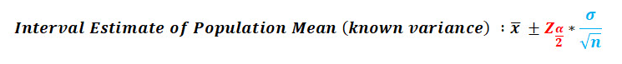



**TABEL T**

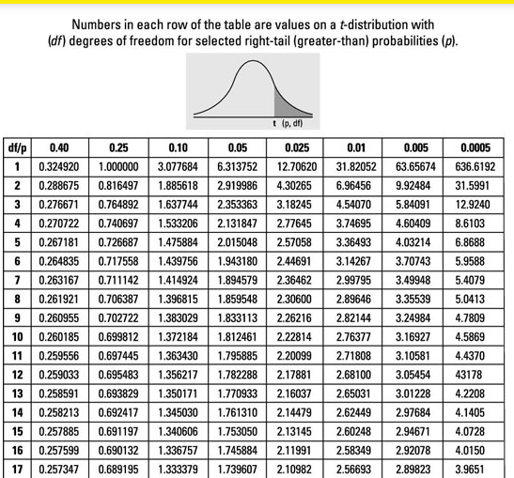

**PERTANYAAN**

1. Sebutkan perbedaan dari rumus menghitung Batas Bawah & Batas Atas!
2. Jelaskan apa arti dari Taraf Signifikansi 5% dan Tingkat Kepercayaan 95%?

JAWAB.

1. Batas Bawah (Lower Bound):

Batas Bawah dalam statistik seringkali merujuk pada nilai terendah atau nilai minimum dari suatu rentang atau interval. Dalam konteks tertentu, batas bawah dapat merujuk pada nilai terkecil dalam kumpulan data atau pada batas bawah dari suatu interval tertentu. mean – Tabel T*stdev/SQRT(n)

Batas Atas (Upper Bound):

Batas Atas dalam statistik seringkali merujuk pada nilai tertinggi atau nilai maksimum dari suatu rentang atau interval. Dalam konteks tertentu, batas atas dapat merujuk pada nilai terbesar dalam kumpulan data atau pada batas atas dari suatu interval tertentu.

mean + Tabel T*stdev/SQRT(n)

1. Taraf Signifikansi 5% (Significance Level 5%):

Taraf signifikansi (significance level) adalah tingkat kesalahan yang dapat diterima dalam pengujian hipotesis statistik. Dalam konteks ini, tingkat kesalahan tersebut adalah tingkat di mana peneliti bersedia untuk mengambil risiko melakukan kesalahan dalam menolak hipotesis nol (hipotesis default) ketika sebenarnya hipotesis nol itu benar. Taraf signifikansi sering dilambangkan dengan simbol alpha (α) dan diukur sebagai persentase.

Tingkat Kepercayaan 95% (Confidence Level 95%):

Tingkat kepercayaan adalah sebaliknya, yaitu tingkat kepercayaan terhadap interval estimasi atau hasil pengujian hipotesis statistik. Tingkat kepercayaan sering dilambangkan dengan simbol (1 - alpha) atau sering kali ditulis dalam persentase. Jadi, jika tingkat kepercayaan adalah 95%, maka kita memiliki 95% kepercayaan bahwa interval estimasi atau hasil pengujian kita akan mengandung nilai sebenarnya dari populasi.

**ELEMEN KOMPETENSI 1**

Dalam kemasan minyak oli disebutkan bahwa volumenya adalah 10 liter. Diambil 16 buah sampel dimana masing-masing sampel tersebut memiliki volume yang telah terlampir pada tabel dibawah ini:

|  |
| --- |
| **Volume** |
| 9.6 |
| 9.7 |
| 10.5 |
| 9.9 |
| 9.3 |
| 10.5 |
| 10.1 |
| 9.3 |
| 9.9 |
| 10.4 |
| 10.1 |
| 9.7 |
| 9.9 |
| 8.7 |
| 10.2 |
| 10.5 |

Hitunglah interval volume rata-rata populasi kemasan oli dengan Derajat Kepercayaan 95% !

**Pengerjaan Dengan RStudio**

|  |
| --- |
| Prak6nama = read.delim("clipboard")  View(prak6nama)  t.test(prak6nama$Volume, conf.level = 0.95) |

**Output:**

**Pengerjaan menggunakan Rstudio**

|  |
| --- |
|  |

***[Deskripsi]***

Saya memasukan data volume tersebut ke dalam file excel (prak4tarum), lalu saya mencopy data tersebut. lalu saya menjalankan ini

prak4nama = read.delim("clipboard")

View(prak4nama)

t.test(prak4nama$Volume, conf.level = 0.95)

di Rstudio, lalu muncul hasil yang tertera pada gambar tersebut.

**Pengerjaan menggunakan Jupyter**

|  |
| --- |
|  |

**Pengerjaan Dengan Excel**

|  |
| --- |
|  |

***[Deskripsi]***

Disini saya menghitung mean, standar deviasi, derajat kepercayaan= 0,95, alpha, alpha/2, tabel T, batas bawah, batas atas berdasarkan rumus tersebut:

1. Mean -> =AVERAGE()

2. Standar Deviasi -> =STDEV()

3. Table T -> =TINV(nilai alpha;nilai df=n-1)

4. Batas Bawah -> =mean – Tabel T*stdev/SQRT(n)

5. Batas Atas -> =mean + Tabel T*stdev/SQRT(n)

6. n -> =COUNT(A2:A17)

7. Alpha -> = 1 – derajat kepercayaan

**ELEMEN KOMPETENSI 2**

Hitunglah interval volume rata-rata populasi kemasan oli dengan Derajat Kepercayaan 50%. [RStudio dan Excel]

***Note: Gunakan tabel data di EK 1!***

**\*Catatan :**

* Berikan deskripsi mengenai hasil yang diperoleh dari pengolahan data sampel tersebut
* Lampirkan Full Screen Capture

**Output:**

**Pengerjaan menggunakan Rstudio**

|  |
| --- |
|  |

***[Deskripsi]***

Saya memasukan data volume tersebut ke dalam file excel (prak4tarum), lalu saya mencopy data tersebut. lalu saya menjalankan ini

prak4nama = read.delim("clipboard")

View(prak4nama)

t.test(prak4nama$Volume, conf.level = 0.50)

di Rstudio, lalu muncul hasil yang tertera pada gambar tersebut

**Pengerjaan menggunakan Jupyter**

|  |
| --- |
|  |

**Perngerjain menggunakan Excel**

|  |
| --- |
|  |

**Deskripsi:**

Disini saya menghitung mean, standar deviasi, derajat kepercayaan= 0,50, alpha, alpha/2, tabel T, batas bawah, batas atas berdasarkan rumus tersebut:

1. Mean -> =AVERAGE()

2. Standar Deviasi -> =STDEV()

3. Table T -> =TINV(nilai alpha;nilai df=n-1)

4. Batas Bawah -> =mean – Tabel T*stdev/SQRT(n)

5. Batas Atas -> =mean + Tabel T*stdev/SQRT(n)

6. n -> =COUNT(A2:A17)

7. Alpha -> = 1 – derajat kepercayaan

**CEK LIST (✔)**

1. Memahami Pendugaan Parameter Populasi (  )
2. Menghitung dugaan rata-rata populasi dengan R (  )
3. Menghitung dugaan rata-rata populasi dengan Excel (  )

**KESIMPULAN**

*Buatlah kesimpulan minimal 3 baris.*

Pada pertemuan praktikum kali ini kita dapat mengetahui cara menghitung rata-rata populasi menggunakan Rstudio, cara menghitung rata-rata populasi menggunakan excel, mengetahui perbedaan rumus menghitung Batas Bawah & Batas Atas, serta tahu arti dari Taraf Signifikansi 5% dan Tingkat Kepercayaan 95%.

**FORM UMPAN BALIK**

|  |  |  |  |
| --- | --- | --- | --- |
| **Elemen Kompetensi** | **Tingkat Kesulitan** | **Tingkat Ketertarikan** | **Waktu Penyelesaian (menit)** |
| **Menghitung dugaan rata-rata populasi menggunakan R** | Mudah | Tertarik | 20 menit |
| **Menghitung dugaan rata-rata populasi menggunakan Excel** | Mudah | Tertarik | 20 menit |

**Keterangan Tingkat Kesulitan**1: Sangat Mudah  
2: Mudah  
3: Biasa  
4: Sulit  
5: Sangat Sulit

**Keterangan Tingkat Ketertarikan**1: Tidak Tertarik  
2: Cukup Tertarik  
3: Tertarik  
4: Sangat Tertarik